

**REFORMA CONSTITUCIONAL QUE DISPONE TRANSITORIAMENTE UN RÉGIMEN DE EXCEPCIÓN PARA HACER FRENTE A LA CRISIS DE SEGURIDAD**

**FUNDAMENTOS**

* Nuestro país ha sido afectado por el ingreso de nuevos patrones delictivos y una amenaza de bienes jurídicos más relevantes que la propiedad. Lo anterior ha impactado a la ciudadanía y cambiado el paradigma de la seguridad ciudadana, con los cambios que ello demanda. En efecto, si uno observa la política criminal chilena desde el año 90 hasta mediados del gobierno pasado, se puede observar que los esfuerzos legislativos y preventivos se concentraron en combatir los crímenes contra la propiedad. De hecho, las agendas cortas antidelincuencia, particularmente la última plasmada en la ley Nº20.931, tiene su foco exclusivo en los delitos contra la propiedad, cuestión a la que se agregó durante el gobierno pasado la necesidad de abordar cambios normativos en relación al resguardo del orden público.
* Durante el presente gobierno se cambia el foco histórico hacia la modificación de tipos penales y herramientas investigativas relacionadas con el crimen organizado y fundamentalmente con delitos que atentan contra la vida, la integridad física y la seguridad individual. El chileno hoy ya no le teme al robo de su celular o a un “lanzazo”, sino más bien a un abordaje o a un portonazo que le cueste la vida o a encontrarse en medio de un ajuste de cuentas por el que ellos o sus familias pierden la vida producto de una bala loca.
* En efecto, una serie de fenómenos sociales y políticos permiten explicar esta modificación de la realidad criminal en Chile. La trivialización de la cuestión migratoria y la erosión permanente que existió de la autoridad policial en los últimos años derivó en una crisis de seguridad que hoy tiene como sus principales explicaciones la penetración del crimen organizado transnacional y el escaso apoyo político hacia las policías en el combate de éste. La entonces oposición al gobierno del exPresidente Piñera se encargó, en el marco del debate político-legislativo e incluso a través de la justicia constitucional, de destruir las herramientas que se estaban construyendo para hacer frente a una crisis migratoria que, sin duda, es una de las principales causas de la catástrofe que experimentamos como sociedad. Igualmente, los mismos que empaparon de romanticismo la migración irregular, fueron los que se encargaron de ir erosionando la autoridad policial hasta el punto en que los delincuentes no dudan en hacer frente a los agentes del orden, incluso con mayor poder de fuego que éstos.
* Si observamos los datos que proporciona el Sistema Táctico de Operación Policial (STOP)1 respecto del presente año, resulta relevante tener a la vista lo ocurrido en la semana 22, en la que se registraron

29 casos de homicidio. Se trata por cierto de cifras que, de proyectarse, permiten aseverar que nuestro país enfrentará el año más critico en su historia reciente. Concretamente, si se observa la situación de los casos de homicidios en el primer y segundo trimestre, se evidencia una tendencia al alza para el presente año (ver gráfica N° 2)

**Gráfico N° 1:** Evolución de los homicidios interanual para el periodo 2022 -2024

1 Para el desarrollo de los datos que se presentan, se extrajo el dato de N° de Homicidios cometidos semanalmente desde el año 2022 al 2024, estando disponible hasta la semana 28 para este último año. Al respecto vale indicar que al extraer aquella información, semana a semana, se produce una diferencia con respecto a los datos acumulados que se entrega en la propia plataforma.

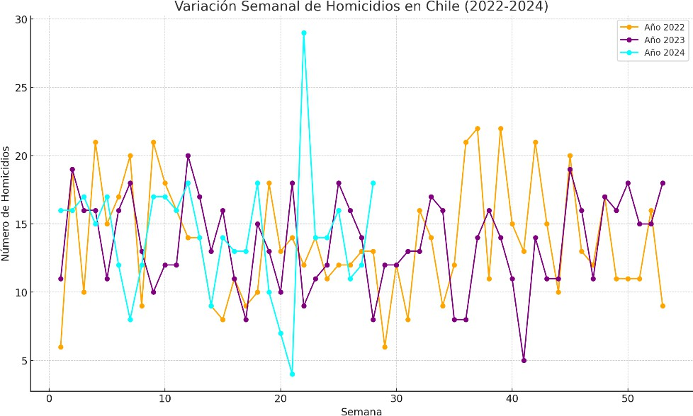

**Fuente:** Elaboración propia en base a información proporcionada por el STOP

**Gráfico N° 2:** Comparación de homicidios primer y segundo trimestre para el periodo 2022 -2024

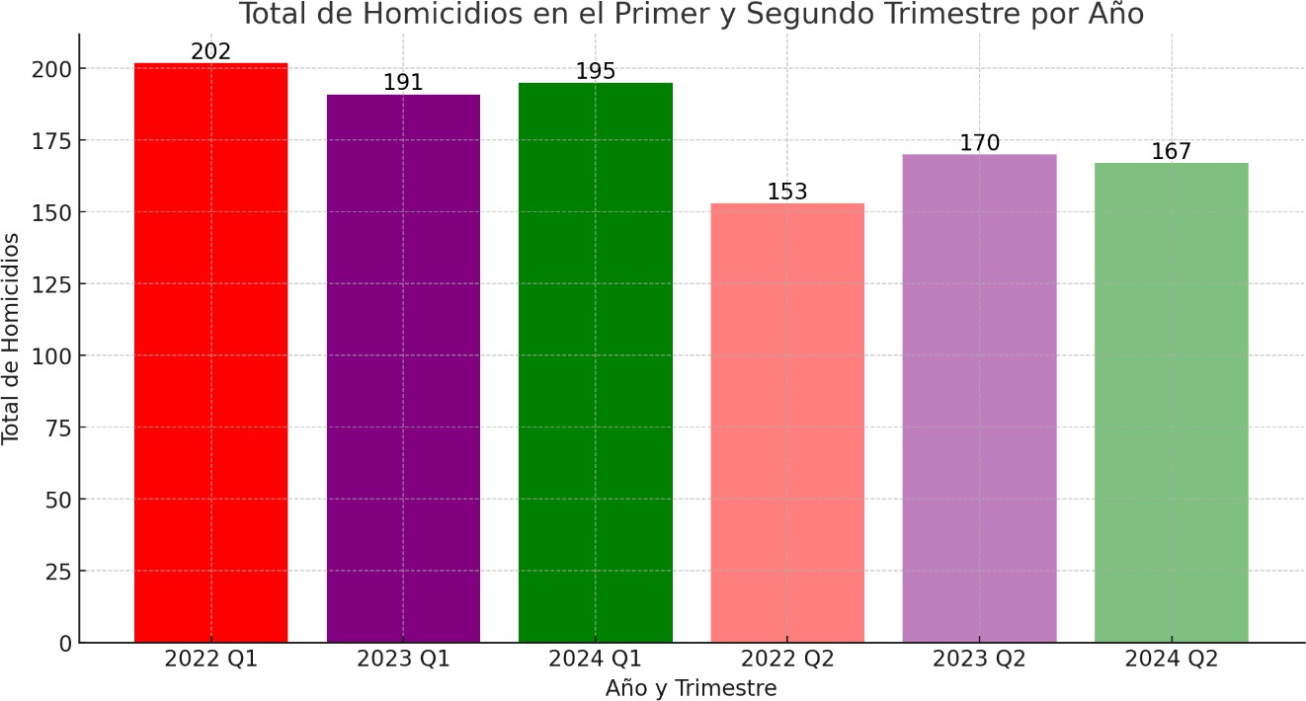

**Fuente:** Elaboración propia en base a información proporcionada por el STOP

* Particular preocupación existe en relación a la Región Metropolitana, que en las últimas horas ha experimentado una preocupante ola de violencia, con un total de 17 homicidios. Se trata de hechos estrechamente vinculados con el narcotráfico, los ajustes de cuentas y otras dinámicas propias del crimen organizado. Estos hechos de violencia son una muestra inmejorable de la crisis que cruza nuestro país y de los nuevos patrones delictivos que han sido importados, con niveles de violencia y medios comisivos nunca antes vistos por una ciudadanía que ya comienza a perder la capacidad de asombro.
* En relación con lo anterior, llama la atención el alto poder de fuego y la violencia utilizada por el crimen organizado. Se trata en efecto de

una crisis que no solo es cuantitativa, sino además cualitativa, en la que los patrones delictivos son extremos y la crudeza de los homicidios inéditos. Se advierte en este sentido un cambio respecto de la principal herramienta utilizada en la comisión de homicidios, pasando -según el *Primer Informe Nacional sobre Homicidios Consumados: una visión integrada e institucional 2018-2022*- del uso de arma blanca en el 42,7% de los hechos y armas de fuego en un 38,2% el año 2019, a un 31,9% y un 53,9% respectivamente para el año 2022. Incluso el propio informe establece que *“la influencia de las armas de fuego como mecanismo de homicidios consumados en la macrozona metropolitana es significativa. En todo el periodo de tiempo analizado su uso es porcentualmente creciente en 2018 alcanzaba el 50,6% y se incrementa hasta un 64,7% en 2022.”*.2

* Ante esta situación, la autoridad gubernamental ha dado respuestas insuficientes, cuestión que se intensifica por la incapacidad de gestión que ha demostrado desde el Ministerio del Interior y Seguridad Pública. Muestra de esto es la incompetente ejecución presupuestaria de la gran cantidad de recursos que ha comprometido el Congreso Nacional en los últimos años al efecto en la partida respectiva.
* Frente a este escenario, y sin perjuicio del déficit operativo y de gestión, nos vemos impulsados a entregar propuestas que permitan hacer frente a una crisis de seguridad que, por su profundidad, amenaza los cimientos básicos sobre los cuales se funda nuestra democracia constitucional. La penetración del crimen organizado en los términos que se advierte, pone en serio peligro el ejercicio de derechos y libertades asegurados en nuestra Constitución y en tratados internacionales vigentes en nuestro país, y de ahí que como Estado debamos adoptar todas las medidas a nuestro alcance para evitar que ello ocurra.
* La presente iniciativa propone una serie de medidas que buscan, de manera transitoria, imponer un régimen especial en materia de seguridad para hacer frente a la alarmante crisis que atraviesa

2 SUBSECRETARÍA DE PREVENCIÓN DEL DELITO. Primer Informe Nacional sobre Homicidios Consumados: una visión integrada e institucional 2018-2022, p. 31, disponible en: https://prevenciondehomicidios.cl/wp- content/uploads/2023/07/Informe-homicidios-2018-2022.pdf

nuestro país. Se trata de medidas excepcionales, dispuestas solo por el término de un año, y que buscan entregar herramientas extraordinarias al Estado para hacer frente a una crisis profunda, que incluso amenaza la integridad de las instituciones democráticas.

* En síntesis, la propuesta busca, tal como lo señalamos, solo por el término de un año, establecer una serie de herramientas excepcionales para hacer frente a la amenaza del crimen organizado. Estas medidas son:
* **Colaboración de las Fuerzas Armadas en materia de resguardo del orden público y la seguridad interior:** como propuesta principal, se propone permitir la intervención de las Fuerzas Armadas en materia de orden público y seguridad interior, colaborando directamente con ambas policías y facultándolas para las siguientes medidas:
  1. Controlar el ingreso, egreso y tránsito de personas en zonas fronterizas y en aquellas zonas que determinará la autoridad administrativa.
  2. Practicar controles de identidad de carácter preventivo, con amplias facultades de revisión de las personas controladas, en recintos críticos, zonas fronterizas o en cualquier lugar entre las 12 am y las 6 am.
* **Establecer un control preventivo de identidad con registro de vestimentas, equipaje y vehículos en zonas u horarios determinados:** se autoriza una práctica amplia del control preventivo de identidad, que no requiere indicios para su verificación y que incluye las más amplias facultades de revisión, en distintos recintos críticos o zonas fronterizas. Igualmente, se permite siempre el control con las facultades de registro a quienes transiten por la vía pública entre las 12 am y las 6 am.
* **Sanción penal ante el ingreso clandestino al territorio nacional:** se propone una sanción penal para quien ingrese al territorio nacional de manera clandestina, esto es, por paso no habilitado o evadiendo el control migratorio. Esto permitirá su detención, registro y enrolamiento. La pena se agravará sustantivamente respecto de quien

ingresa mediando prohibición al respecto o actuando fraudulentamente para dicho fin. Respecto de esta misma medida, se consagra en la iniciativa el conjunto de salvaguardas para no afectar la posibilidad de solicitar refugio, ni aplicar el delito a niños o mujeres embarazadas, así como las medidas que permitan preferir la reconducción o devolución inmediata de quien es sorprendido ingresando a Chile.

* **Nuevas medidas procesales para combatir el crimen organizado:**
  1. Facultar al juez para decretar el arraigo de personas sospechosas de integrar organizaciones criminales, aún sin conocimiento de estas mismas personas, por un máximo de 60 días.
  2. Facultad al juez para decretar medidas cautelares reales sobre bienes, recursos financieros u otra clase de bienes similares, tales como el embargo o la prohibición de enajenar, para evitar así la desaparición de estos bienes cuando son útiles o provienen de actividades ilícitas.
  3. Facultar al juez para disponer medidas especiales de cumplimiento de la prisión preventiva: en recintos especiales, en régimen de aislamiento, con restricción de visitas y/o de comunicaciones con el exterior.
* **Otorgamiento de recompensas ante la entrega de información y antecedentes útiles para perseguir la criminalidad organizada:** con el objeto de incentivar la entrega de información y antecedentes útiles para pesquisar los hechos delictivos, fomentando así que quienes integran organizaciones criminales se descuelguen de ellas o que la comunidad informada participe, se establece un mecanismo por el que el Presidente de la República retribuirá con recompensas monetarias la recepción de esta clase de información, consagrándose las medidas necesarias para el anonimato y seguridad en la entrega, los delitos ante los que procederá la recepción de información, así como el mecanismo de contribución y pago.

Por los motivos antes señalados, venimos en proponer el siguiente:

**PROYECTO DE REFORMA CONSTITUCIONAL**

**“ARTÍCULO ÚNICO.-** Introdúcese a la Constitución Política de la República la siguiente disposición quincuagésima cuarta transitoria:

“**QUINCUAGÉSIMA CUARTA.** Dispóngase por el plazo de un año desde la publicación en el Diario Oficial de la presente reforma constitucional, en todo el territorio nacional, las siguientes medidas para hacer frente a la crisis de seguridad pública:

1. Autorizase a las Fuerzas Armadas a auxiliar a las policías en el ejercicio de sus labores de resguardo del orden y la seguridad pública interior.

Sin perjuicio de lo dispuesto en el párrafo precedente, los efectivos de las Fuerzas Armadas podrán, de manera autónoma, practicar los controles dispuestos en el numeral siguiente de esta disposición y controlar la entrada y salida de áreas o zonas, así como del tránsito en ellas, que serán determinadas mediante Resolución Exenta por el Ministerio del Interior y Seguridad Pública.

Se presumirá legalmente que concurren las circunstancias previstas en los números 4°, 5° y 6° del artículo 10 del Código Penal, respecto de los funcionarios de las Fuerzas Armadas que en cumplimiento de lo dispuesto en los párrafos precedentes hagan uso de armas o cualquier otro medio de defensa para repeler o impedir una agresión que pueda afectar gravemente su integridad física o su vida o las de un tercero. De cualquier manera, si el tribunal, según las circunstancias y si éstas demuestran que no había necesidad racional de usar el arma de servicio o armamento menos letal en toda la extensión que aparezca, deberán considerar esta circunstancia como

atenuante y rebajar la pena en uno, dos o tres grados, salvo que concurra dolo.

El Presidente de la República, de conformidad con el inciso segundo de esta disposición, designará a los Comandantes en Jefe de las Unidades de las Fuerzas Armadas cuya labor será coordinar con el Ministerio del Interior y Seguridad Pública y las policías el ejercicio de las labores establecidas en este numeral.

1. Autorizase la práctica del control preventivo de identidad dispuesto en el artículo 12 de la ley Nº 20.931 con registro de vestimentas, equipaje y vehículos en infraestructura o instalaciones de servicios sanitarios o energéticos; hospitales; puertos; aeropuertos; infraestructura y redes de transporte férreo o de metro; en la sede oficial de un Poder del Estado o de una autonomía constitucional; en un paso fronterizo o en las inmediaciones de los mismos.

Se podrá́ proceder siempre al registro de vestimentas, equipaje y/o vehículo en los términos del párrafo precedente, independiente del lugar en el que se encuentre el controlado, entre las 12 am y las 6 am.

1. El que ingrese al territorio nacional de manera clandestina, por un paso no habilitado o eludiendo el control migratorio, será sancionado con la pena de presidio menor en su grado mínimo o multa de cinco a diez unidades tributarias mensuales.

El extranjero que ingrese al territorio nacional mediante alguna de las conductas señaladas en el párrafo anterior, existiendo a su respecto una causal de impedimento o prohibición de ingreso, será sancionado con la pena de presidio menor en su grado medio a máximo.

Sufrirá la pena de presidio menor en sus grados medio a máximo el que entre al territorio chileno o intente salir de él

valiéndose de un documento de identidad o de viaje falso o faltando a la verdad en la información requerida por la autoridad para autorizar el ingreso o la salida.

Se procederá siempre a la expulsión del extranjero del territorio nacional una vez cumplida la pena.

Lo dispuesto en el párrafo primero de este numeral no se aplicará a extranjeros que reúnan las condiciones para ser reconocidos como refugiados en Chile, siempre que en este caso provengan directamente del territorio donde su vida o libertad esté amenazada. Tampoco se aplicará a niños, niñas o adolescentes o al padre, madre, guardador o persona encargada de su cuidado personal. La utilización de niños, niñas o adolescentes para eludir las sanciones dispuestas en este numeral será sancionada con la pena de presidio mayor en su grado minimo a medio.

Aun cuando se produzca la detención en flagrancia de conformidad con lo dispuesto en el artículo 130 del Código Procesal Penal, se intentará siempre la medida de reconducción o devolución inmediata. Si ello no fuera posible, se pondrá al infractor a disposición del tribunal respectivo.

Para efectos de decretar la prisión preventiva, el tribunal entenderá que existe peligro de fuga del imputado cuando se desconozca su identidad, carezca de documentos de identidad que den cuenta de ella de manera fidedigna o carezca de medios para costear su estadía por el plazo de investigación.

El imputado que haya sido puesto a disposición del tribunal en calidad de detenido o se encuentre en prisión preventiva no podrá ser puesto en libertad mientras no esté ejecutoriada la resolución que niegue, sustituya o revoque la prisión preventiva. El recurso de apelación contra esta resolución

deberá interponerse en la misma audiencia y gozará de preferencia para su vista y fallo.

1. El Ministerio Público podrá solicitar al juez de garantía que decrete las siguientes medidas cautelares, sin comunicación previa al afectado, antes de la formalización de la investigación:
   1. Impedir la salida del país de quienes, a lo menos, se sospeche fundadamente que forman parte de una asociación delictiva o criminal, por un período máximo de sesenta días. Para estos efectos, deberá comunicar la prohibición y su alzamiento a la Policía de Investigaciones y a Carabineros de Chile. En todo caso, transcurrido este plazo, la medida de arraigo caducará por el solo ministerio de la ley, de lo cual deberán tomar nota de oficio los organismos señalados, y
   2. Ordenar cualquier medida cautelar real que sea necesaria para evitar el uso, aprovechamiento, beneficio o destino de cualquier clase de bienes, valores o dineros presumiblemente provenientes asociaciones delictivas o criminales o de delitos de las leyes Nº20.000 o Nº17.798. Para estos efectos, y sin perjuicio de las demás facultades conferidas por la ley, el juez podrá decretar, entre otras, la prohibición de celebrar determinados actos y contratos y su inscripción en toda clase de registros; retener en bancos o entidades financieras depósitos de cualquiera naturaleza que sean; impedir transacciones de acciones, bonos o debentures y, en general, cuanto conduzca a evitar la conversión del provecho ilícito en actividades que oculten o disimulen su origen delictual.
2. Durante la audiencia de formalización de la investigación o una vez formalizada ésta en contra de sujetos imputados por su participación en una asociación delictiva o criminal o por crímenes contemplados en las leyes Nº20.000 o Nº17.798, si procediere la prisión preventiva del imputado, el Ministerio

Público podrá pedir al juez de garantía que decrete todas o algunas de las siguientes medidas:

* 1. Recluir al imputado en lugares o recintos exclusivamente destinado a sujetos imputados por esta clase de delitos .
  2. Establecer restricciones al régimen de visitas.
  3. Establecer un régimen de aislamiento en celda solitaria o incomunicación.
  4. Interceptar, abrir o registrar sus comunicaciones telefónicas e informáticas y su correspondencia epistolar y telegráfica.

Las medidas indicadas precedentemente no podrán afectar la comunicación del imputado con sus abogados ni estará sujeta a las limitaciones dispuestas en el Reglamento Penitenciario.

El abogado que auxiliare al imputado a vulnerar la eficacia de las medidas establecidas en este numeral será sancionado con la pena de presidio mayor en su grado mínimo a medio.

1. Autorizase al Presidente de la República a recompensar a aquellas personas que, de manera voluntaria, aporten antecedentes sustanciales, veraces, precisos, comprobables y desconocidos por las policías y el Ministerio Público, respecto de investigaciones relativas a los delitos de asociación delictiva o criminal o hechos que puedan importar la imputación de los delitos contemplados en los artículos 141, 142, 268 ter, 268

quáter, 323 en relación con los artículos 324 a 326, 391, 395,

396, 397 número 1, 411 bis, 411 ter, 411 quáter, 474, 475 y 476, todos del Código Penal; en la ley N° 18.314, que determina conductas terroristas y fija su penalidad; en la ley N° 21.459, que establece normas sobre delitos informáticos, deroga la ley N° 19.223 y modifica otros cuerpos legales con el objeto de adecuarlos al Convenio de Budapest; en la ley N° 12.927, sobre Seguridad del Estado, cuyo texto actualizado y refundido ha

sido fijado por el decreto N° 890, de 1975, del Ministerio del Interior; en la ley N° 17.798, sobre Control de Armas, cuyo texto coordinado, refundido y sistematizado ha sido fijado por el decreto N° 400, de 1977, del Ministerio de Defensa Nacional, cuando importen una pena de crimen; en la Ley N°20.000, cuando importen una pena de crimen; en la ley N° 19.913, que crea la Unidad de Análisis Financiero y modifica diversas disposiciones en materia de lavado y blanqueo de activos; en los artículos 416 y 416 bis número 1 del Código de Justicia Militar; en los artículos 17 y 17 bis de la Ley Orgánica de la Policía de Investigaciones de Chile; en los artículos 15 A y 15 B número 1 de la Ley Orgánica de Gendarmería de Chile, y que resulten útiles para la detención de los responsables y/o la acreditación de los hechos denunciados.

No podrán gozar de esta recompensa los empleados públicos, aquellas personas que figuren como víctimas, querellantes o imputados en las respectivas investigaciones penales, ni aquellas personas que por disposición legal estén obligadas a denunciar el conocimiento que tomen de la perpetración de crímenes o simples delitos.

Aquellas personas que, a sabiendas y buscando beneficiarse, aporten antecedentes falsos, serán castigadas de conformidad con lo dispuesto en el artículo 269 bis del Código Penal.”.”.

Dentro de los quince días siguientes a la publicación de la presente reforma constitucional en el Diario Oficial, el Presidente de la República deberá ingresar para su toma de razón a la Contraloría General de la República un decreto supremo por el cual designará a los Comandantes en Jefe de las Unidades de las Fuerzas Armadas y regulará otros aspectos relacionados con el ejercicio de las competencias establecidas en el numeral 1º.

Lo dispuesto en el numeral 1º entrará en vigencia una vez publicado en el Diario Oficial el decreto supremo al que hace referencia el inciso precedente”.